Determine a lei de realimentação que lineariza e controla o sistema (leva o sistema para o ponto (0,0) )

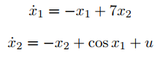

Faça simulações.

